Формат проведения этапов Всероссийского конкурса
юных чтецов «Живая классика» в 2021 году:
(классные, школьные, районные, региональные этапы)
Если эпидемиологическая ситуация в регионе позволяет проводить очные этапы – они проводятся очно. Но если кто-то из детей не может принять участие очно, то для него должно быть предусмотрено выступление онлайн.
Если эпидемиологическая ситуация не предусматривает очных мероприятий, то этап проводится онлайн – через сайт «Живой классики», либо через Zoom или другие подобные программы.
На сайте www.youngreaders.ru сделана платформа для проведения онлайн-этапов.
Она доступна через личные кабинеты кураторов.
Необходимо заранее забронировать время проведения этапа через личный кабинет куратора.
Преимущества проведения этапа через платформу «Живой классики»:
- Нет необходимости дополнительной регистрации на сторонних площадках
- Автоматическая запись и сохранение видео
- Автоматические уведомления участников этапа
Система находится на этапе тестовой эксплуатации и будет переведена в ближайшее время в промышленную. Приветствуются пожелания по работе системы.
Победителей этапов необходимо отмечать в ЛК куратора вне зависимости от того, в каком формате проводился этап.

Проведение онлайн-этапов конкурса через сайт «Живой классики» (https://youngreaders.ru/)
Пожалуйста, заранее забронируйте время проведения вашего этапа через личный кабинет куратора.
Что нужно сделать:
- Зайти в личный кабинет куратора любого этапа.
- Во вкладке «Этапы конкурса» нужно создать этап.
Если этап был создан ранее, то откройте его и, при необходимости, вносите изменения здесь.
- Нажмите кнопку «Добавить» и заполните все предложенные поля.
В пункте «Способ проведения этапа» вы можете выбрать один из трех вариантов:
- Онлайн, платформа «Живая классика»
- Онлайн, другая платформа
- Офлайн
Выберите пункт «Онлайн, платформа «Живая классика» и нажмите кнопку «Сохранить» в правом вернем углу.
- После нажатия кнопки «Сохранить» в карточке этапа у вас появятся вкладки (горизонтальный ряд):
- Отчетность
- Участники
- Жюри
- Материалы конкурса
- События
Откройте вкладку «События», нажмите на кнопку «Создать событие».
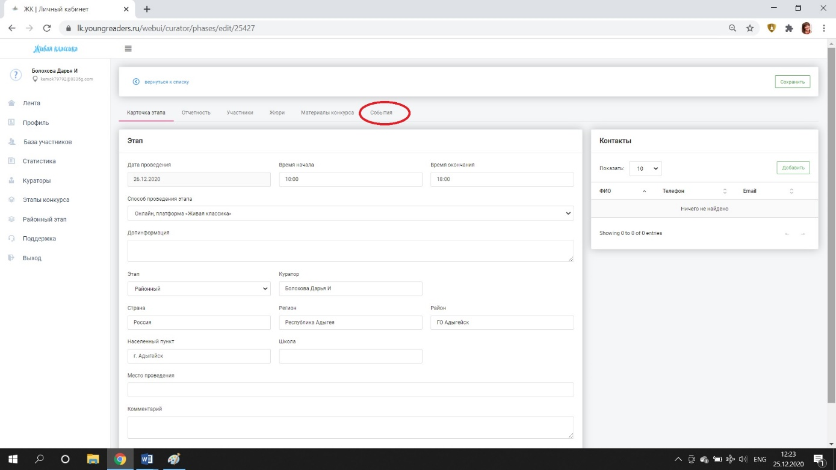
Выберите удобную дату и время. Дата и время отображаются с учетом вашего часового пояса, в котором вы находитесь.
Будет сформирована ссылка, а на почту участникам этапа и куратору автоматически придёт уведомление о дате и времени проведения видеоконференции.

- За 4 часа до видеоконференции автоматически на почту участникам этапа и куратору придёт повторное уведомление о дате и времени проведения видеоконференции. Также в этом уведомлении будет кнопка «Перейти в конференцию».
Примечание: ссылку на конференцию куратор при необходимости может скопировать из письма или в личном кабинете во вкладке «События» и отправить её участникам и членам жюри по почте, социальные сети или мессенджеры.
- Нажав на кнопку «Перейти в конференцию», куратор и участники попадут в видеоконференцию. Подключаться к конференции необходимо во время, указанное в уведомлении. Только в это время система разрешит вход.
Внимание! Ведётся запись конференции.
- После проведения видеоконференции её запись будет доступна участникам и куратору по ссылке (появится через 24 часа после эфира), размещённой на вкладке «События» на странице «Этапы конкурса», а также в «Ленте».

